Nombre: |  | Lección
 |  | Examen
FUNDAMENTOS DE REDES DE DATOS
EXAMEN PARCIAL

- Determine a que capa del modelo TCP/IP corresponden los siguientes protocolos y dispositivos (10ptos)
 | Aplicación | Transporte | Internet | Acceso a la red
ROUTER
SSH
HUB
TCP
HTTPS
UDP
Fibra Óptica
Radio Micromax
TFTP
POP3

- Cuál de los siguientes enunciados es verdad sobre el uso de ventanas en TCP/IP? 5ptos
- Para un tamaño de ventana de 3 un ACK igual a 4 significa que se debe enviar el 4to paquete
- Para un tamaño de ventana de 3 el ACK siempre es 3 para notificar que 3 paquetes son recibidos
- Para un tamaño de ventana de 3 los paquetes serán enviados en tres diferentes rutas y un ACK se espera de cada uno
- Ninguna de las anteriores

- Cuando un host TCP/IP envía datos sobre la red, estos datos pasan por diferentes etapas de encapsulación, Elija la respuesta que mejor se adapta al orden de encapsulación: 5 ptos
- Application data, frames, segments, packets, bits
- Application data, segments, bits, packets, frames
- Application data, segments, packets, frames, bits
- Application data, packets, segments, frames, bits
- Application data, segments, packets, bits, frames

4. La calidad de servicio o QoS en una red es percibida cuando (encerrar en circulo): 5 ptos
    - Un enlace de 2Mbps de ancho de banda se encuentra en el 98% de utilización
    - Un enlace satelital no funciona adecuadamente
    - Un enlace de 2Mbps de ancho de banda se encuentra en el 10% de utilización
    - Todas las anteriores

- Completar el siguiente esquema sobre el uso de ventanas en TCP IP – 10 puntos
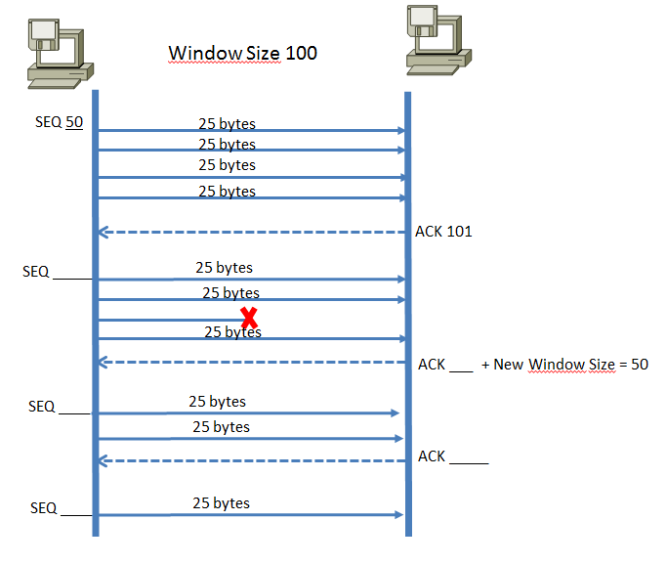

- Dado el siguiente esquema de red – 25 puntos

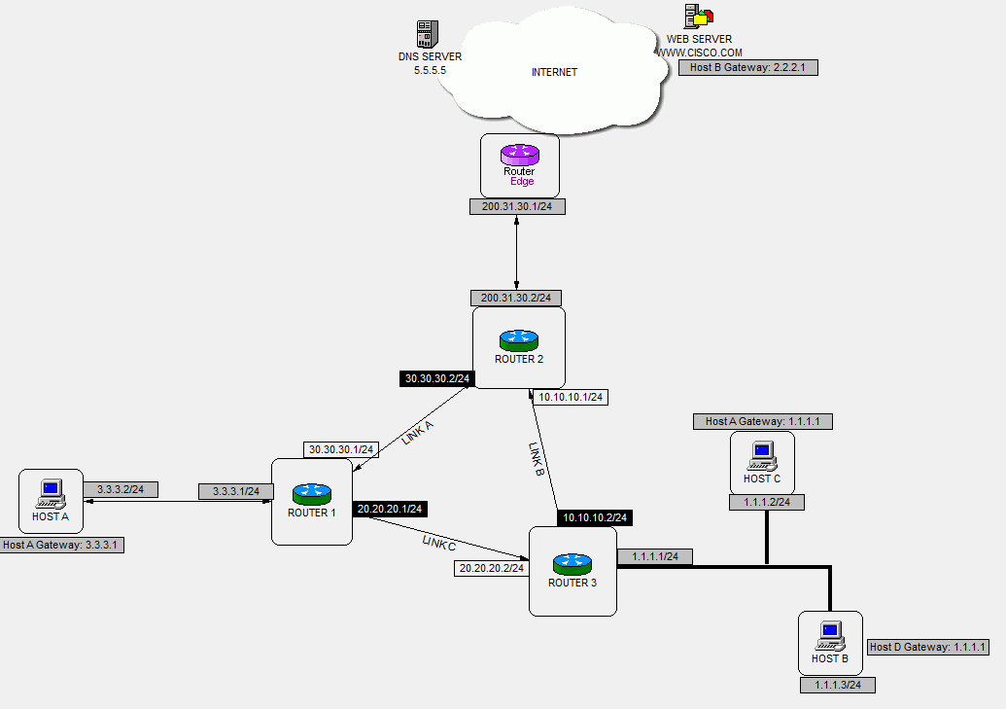

- Llenar las tablas de rutas de los routers con el óptimo NEXT-HOP: - 6 puntos
Tabla de rutas de ROUTER 2
Ip route 3.3.3.0 255.255.255.0 ___.___.___.___
Ip route 1.1.1.0 255.255.255.0 ___.___.___.___
Ip route 0.0.0.0 0.0.0.0 ___.___.___.___

Tabla de rutas de ROUTER 1
Ip route 1.1.1.0 255.255.255.0 ___.___.___.___
Ip route 0.0.0.0 0.0.0.0 ___.___.___.___

Tabla de rutas de ROUTER 3
Ip route 3.3.3.0 255.255.255.0 ___.___.___.___

- Si quisiéramos modificar la tabla de rutas de ROUTER 1 de tal forma que podamos dar un servicio REDUNDANTE para la salida a Internet que acción se realizaría? – 4 puntos
- Se añade una ruta default con next-hop 200.31.30.1 y métrica 200
- Se añade una ruta default con next-hop 20.20.20.2 y métrica 200
- Se elimina la ruta hacia la red 1.1.1.0
- Ninguna de las anteriores

- Con la configuración de las tablas en el literal 6.a… Puede el HOST A navegar en internet? (V o F) 3 puntos ______
- Con la configuración de las tablas en el literal 6.a… Puede el HOST B navegar en internet? (V o F) 3 puntos ______
- Cuál debe ser el next-hop de ROUTER 2 para ir al servidor www.cisco.com? – 3 puntos
- 2.2.2.1
- 200.31.30.2
- 200.31.30.1
- 5.5.5.5
- NA
- Cuantas redes directamente conectadas tiene ROUTER1 – 3 puntos
- 6
- 3
- 1
- NA
- Si el Administrador de Red decide que HOST A, HOST B, y HOST C solamente puedan acceder a servicio de Navegación y negar Correos entonces que puertos debería ROUTER 2 PERMITIR – 3 puntos
- 25 Y 110
- 110 Y 53
- 111 Y 80
- 25 Y 111
- 80 Y 53

